Извещение о проведении аукционов
по продаже прав на заключение договоров аренды земельных участков

1. Организатор аукциона
Департамент муниципального имущества и земельных отношений администрации города Красноярска, находящийся по адресу: 660049, г. Красноярск, ул. Карла Маркса, 75 – в части организации аукциона и координации деятельности органов администрации города при проведении аукциона; в части заключения договоров аренды земельных участков.
Департамент муниципального заказа администрации города Красноярска, находящийся по адресу: 660049, г. Красноярск, ул. Карла Маркса, 95– в части проведения аукциона.
2. Уполномоченный орган и реквизиты решения о проведении аукциона
Решение о проведении аукциона принято распоряжением администрации города Красноярска:
- от 04.07.2018 № 2862-недв «О проведении повторного аукциона на заключение договора аренды земельного участка (8-й км Енисейского тракта, 24:50:0300294:200)»;
- 04.07.2018 № 2863-недв «О проведении аукциона на право заключения договора аренды земельного участка по ул. Полтавской, 38 (24:50:0700188:2720)».
3. Место, дата, время и порядок проведения аукциона
Аукцион начинается 17 августа 2018 года с 14:45 часов в последовательности, указанной в извещении по адресу: г. Красноярск, ул. Карла Маркса, 95, каб. 303. Порядок проведения аукциона установлен статьей 39.12 Земельного кодекса РФ.
4. Предмет аукциона
4.1. Право на заключение договора аренды земельного участка с кадастровым номером 24:50:0300294:200, расположенного по адресу (местоположения): г. Красноярск, Центральный район, 8 км. Енисейского тракта, предназначенный для размещения объекта: склады.
Схема расположения земельного участка:
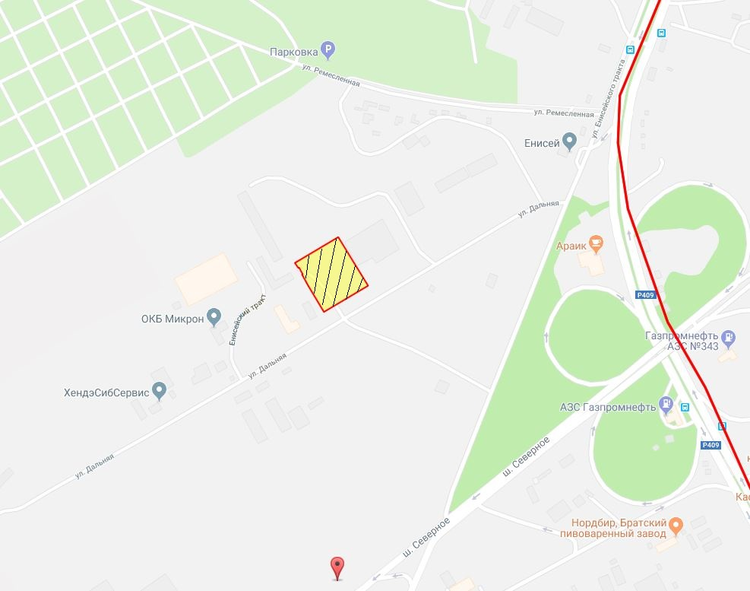
Общая площадь предполагаемого к строительству земельного участка составляет 8 922 кв. м. Площадь застраиваемого участка, площадь участка для обустройства подъезда к территории, внешнего и внутриплощадочного благоустройства определяется градостроительным планом.
Обременения земельного участка: 5 182 кв. м – охранная зона инженерных сетей.
Государственная собственность на земельный участок не разграничена.
Права на земельный участок – не зарегистрированы.
Ограничения прав: 5 182 кв. м – ограничения прав, предусмотренные статьей 56 Земельного кодекса Российской Федерации, согласно выписке из ЕГРН.
В соответствии с Правилами землепользования и застройки городского округа город Красноярск, утвержденными Решением Красноярского городского Совета депутатов от 7 июля 2015 № В-122, земельный участок относится к коммунально-складской зоне (П-3), с наложением зон с особыми условиями использования территорий: рекомендуемые зоны с особыми условиями использования территорий (нормативные (ориентировочные) санитарно-защитные зоны кладбищ), рекомендуемые зоны с особыми условиями использования территорий (санитарные разрывы воздушных линий электропередачи).
Список ограничений по использованию и обременений обязательствами: использовать участок согласно градостроительному регламенту в системе зонирования. Без права изменения установленного целевого (разрешенного) использования участка, а так же продажи участка по частям, влекущее изменение целевого (разрешенного) использования. Обеспечить содержание земель общего пользования, прилегающих к территории, в соответствии с экологическими нормами, санитарными правилами, иными действующими нормативными и законодательными актами.
Разрешенное использование: «склады», согласно утвержденному классификатору видов разрешенного использования земельных участков соответствует наименованию видов разрешенного использования земельных участков: «склады».
Категория земель: «Земли населенных пунктов».
В коммунально-складской зоне (П-3) установлены следующие предельные параметры разрешенного строительства:
1) предельный размер земельного участка: минимальный – 0,01 га, максимальный – 55 га;
2) максимальный процент застройки в границах земельного участка, определяемый как отношение суммарной площади земельного участка, которая может быть застроена, ко всей площади земельного участка – не более 60%;
3) отступ от красной линии до зданий, строений, сооружений при осуществлении строительства - не менее 6 м (применяется в отношении красных линий, обозначающих существующие, планируемые (изменяемые, вновь образуемые) границы территорий, занятых линейными объектами транспортной инфраструктуры и (или) предназначенных для размещения таких объектов).
Градостроительный план земельного участка от 05.04.2018 № RU24308000-18020.
Сведения о технических условиях подключения объекта к сетям инженерно-технического обеспечения и информация о плате за подключение:
- письмо АО «Красноярская теплотранспортная компания» от 06.03.2018 № 2-5/23-218 об отказе в теплоснабжении и выдачи технических условий для планируемого к строительству объекта на земельном участке по адресу: Центральный район, 8 км. Енисейского тракта, по причине отсутствия теплоисточников и тепловых сетей в районе месторасположения объекта;
- письмо ООО «КрасКом» от 27.02.2018 № 18/1-18091 о невозможности подключения к сетям водоснабжения, водоотведения, в связи с отсутствием технической возможности подключения вследствие отсутствия свободной мощности.
Согласно заключению по состоянию земельного участка от 09.06.2018 № 5273-ДМИиЗО, участок не огражден, свободен от застройки, существующая территория частично захламлена, проезд к земельному участку автономный. В границах земельного участка расположены воздушные линии электропередач.
4.2. Право на заключение договора аренды земельного участка с кадастровым номером
24:50:0700188:2720, расположенного по адресу (местоположения): Красноярский край,
г. Красноярск, Свердловский район, ул. Полтавская, 38, предназначенного для размещения объекта: гостиничное обслуживание.
Схема расположения земельного участка:

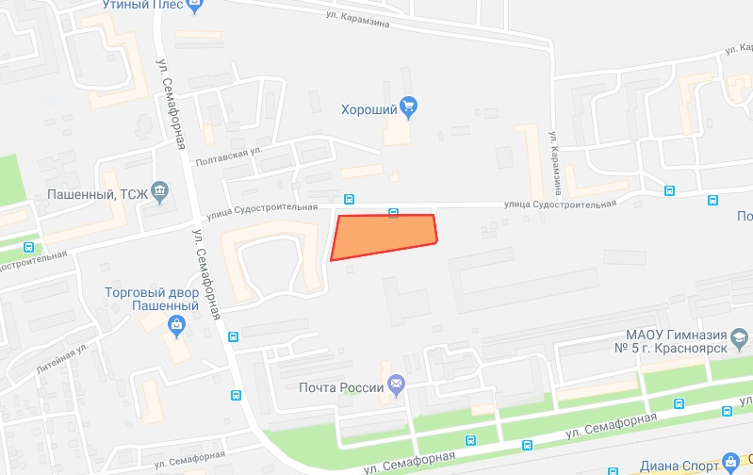

Общая площадь предполагаемого к строительству земельного участка составляет 7 321 кв. м. Площадь застраиваемого участка, площадь участка для обустройства подъезда к территории, внешнего и внутриплощадочного благоустройства определяется градостроительным планом.
Обременения земельного участка: охранная зона инженерных сетей – 1 751 кв. м.
Государственная собственность на земельный участок не разграничена.
Права на земельный участок – не зарегистрированы, ограничения прав – отсутствуют.
В соответствии с Правилами землепользования и застройки городского округа город Красноярск, утвержденными Решением Красноярского городского Совета депутатов от 7 июля 2015 № В-122, земельный участок относится к зоне делового, общественного и коммерческого назначения, объектов культуры (О-1).
Список ограничений по использованию и обременений обязательствами: использовать участок согласно градостроительному регламенту в системе зонирования. Без права изменения установленного целевого (разрешенного) использования участка, а так же продажи участка по частям, влекущее изменение целевого (разрешенного) использования. Обеспечить содержание земель общего пользования, прилегающих к территории, в соответствии с экологическими нормами, санитарными правилами, иными действующими нормативными и законодательными актами.
Разрешенное использование: «гостиничное обслуживание», согласно утвержденному классификатору видов разрешенного использования земельных участков соответствует наименованию видов разрешенного использования земельных участков: «гостиничное обслуживание».
В зоне делового, общественного и коммерческого назначения, объектов культуры (О-1) установлены следующие предельные параметры разрешенного строительства:
1) предельный размер земельного участка: минимальный – 0,03 га, максимальный – 49 га;
2) максимальный процент застройки в границах земельного участка, определяемый как отношение суммарной площади земельного участка, которая может быть застроена, ко всей площади земельного участка – не более 80%;
3) отступ от красной линии до зданий, строений, сооружений при осуществлении строительства - не менее 6 м (применяется в отношении красных линий, обозначающих существующие, планируемые (изменяемые, вновь образуемые) границы территорий, занятых линейными объектами транспортной инфраструктуры и (или) предназначенных для размещения таких объектов).
Сведения о технических условиях подключения объекта к сетям инженерно-технического обеспечения и информация о плате за подключение:
- письмо АО «Красноярская теплотранспортная компания» от 30.05.2018 № 2-5/23-523. Возможная точка подключения к существующей тепломагистрали: в тепловые сети АО «Красноярская теплотранспортная компания» ТК Р27160105.
Срок подключения объекта капитального строительства к сетям инженерно-технического обеспечения, определяется в том числе в зависимости от сроков реализации мероприятий инвестиционной программы АО «Красноярская теплотранспортная компания» в сфере теплоснабжения города Красноярска на 2018-2019 г.г. на основании заключенного договора о подключении к системам теплоснабжения.
Максимальная нагрузка в возможной точке подключения: 0,2 Гкал/час.
Срок действия технических условий – 3 года с даты их выдачи.
Плата за подключение, утвержденная на момент выдачи технических условий в установленном законодательством Российской Федерации порядке, составляет 7 505 423 рублей за 1 Гкал/час без учета НДС 18% (в соответствии с приказом Региональной энергетической комиссии Красноярского края от 19.12.2017г. № 503-п). Указанная плата не учитывает расходы на проектирование и строительство тепловых сетей от точки подключения до границы земельного участка, на котором располагается подключаемый объект, а в случае подключения многоквартирного дома – до границы с инженерно-техническими сетями дома и подлежит изменению (установлению) после корректировки указанной инвестиционной программы на основании поданной заявки заявителем на заключение договора о подключении.
Срок действия платы за подключение: до 31.12.2019 г.
- письмо ООО «КрасКом» от 28.03.2018 № 18/1-26581 о невозможности подключения к сетям водоснабжения, водоотведения, в связи с отсутствием технической возможности подключения вследствие отсутствия свободной мощности.
Согласно заключению по состоянию земельного участка от 11.05.2018 № 4122-ДМИиЗО, участок частично огражден, проезд автономный. В границах участка имеются временные сооружения: частично расположена автостоянка и металлическое строение пропускного пункта. Участок частично захламлен строительным мусором. Проезд к земельным участкам с кадастровыми номерами 24:50:0700188:732 и 24:50:0700188:733 возможно организовать со стороны жилого дома по ул. Судостроительная, 90, только для легкового транспорта и только при поднятии грунта на земельном участке с кадастровым номером 24:50:0700188:732.

5. Начальная цена, шаг аукциона, размер задатка, срок аренды
№ | Адрес земельного участка, кадастровый номер | Начальный размер арендной платы, руб. в год | Шаг аукциона, руб. | Размер задатка, руб. | Срок аренды
1 | г. Красноярск, Центральный район, 8-й км. Енисейского тракта, 24:50:0300294:200 | 1 068 200,00 | 32 046,00 | 320 460,00 | 7 лет
2 | г. Красноярск, Свердловский район, ул. Полтавская, 38, 24:50:0700188:2720 | 4 158 000,00 | 124 740,00 | 1 247 400,00 | 7 лет

6. Форма заявки об участии в аукционе, порядок приема, адрес места приема, даты и время начала и окончания приема заявок на участие в аукционе
Заявка на участие в аукционе предоставляется организатору аукциона (департамент муниципального заказа) согласно Приложению № 1.
Прием заявок на участие в аукционе осуществляется по адресу: г. Красноярск, ул. Карла Маркса, 95, каб. 613а, в рабочие дни с 9:00 до 18:00 часов (перерыв на обед с 13:00 до 14:00 часов).
Начало приема заявок: с 16 июля 2018 года.
Окончание приема заявок: до 10:00 часов 13 августа 2018 года.
Для участия в аукционе заявители представляют в установленный в извещении о проведении аукциона срок следующие документы:
1) заявка на участие в аукционе по установленной в извещении о проведении аукциона форме с указанием банковских реквизитов счета для возврата задатка;
2) копии документов, удостоверяющих личность заявителя (для граждан);
3) надлежащим образом заверенный перевод на русский язык документов о государственной регистрации юридического лица в соответствии с законодательством иностранного государства в случае, если заявителем является иностранное юридическое лицо;
4) документы, подтверждающие внесение задатка.
Представление документов, подтверждающих внесение задатка, признается заключением соглашения о задатке.
Участниками аукциона, проводимого в случае, предусмотренном пунктом 7 статьи 39.18 Земельного Кодекса Российской Федерации (для индивидуального жилищного строительства), могут являться только граждане.
7. Порядок внесения участниками аукциона и возврата им задатка, банковские реквизиты счета для перечисления задатка
Задаток вносится до подачи заявки путем перечисления на расчетный счет организатора аукциона (департамент муниципального заказа).
Реквизиты для перечисления задатка:
ИНН 2466203803 КПП 246601001
Получатель: УФК по Красноярскому краю (МР 190100062 Департамент муниципального заказа администрации города л/с 05193005770)
Банк получателя: Отделение Красноярск г. Красноярск
Р/С 40302810400003000062 БИК 040407001 ОГРН 1072468020503
Назначение платежа: «Задаток для участия в торгах по продаже права на заключение договора аренды земельного участка по адресу: _____________________________________________________».
В случае если задаток вносится третьим лицом, в назначении платежа указываются наименование заявителя, номер и дата договора, заключенного между заявителем и третьим лицом, на основании которого осуществляется платеж.
Организатор аукциона (департамент муниципального заказа) обязан вернуть заявителю, не допущенному к участию в аукционе, внесенный им задаток в течение трех рабочих дней со дня оформления протокола приема заявок на участие в аукционе.
В течение трех рабочих дней со дня подписания протокола о результатах аукциона организатор аукциона обязан возвратить задатки лицам, участвовавшим в аукционе, но не победившим в нем.
Задаток, внесенный лицом, признанным победителем аукциона, задаток, внесенный иным лицом, с которым заключается договор аренды земельного участка, засчитываются в счет арендной платы за него. Задатки, внесенные этими лицами, не заключившими в установленном порядке договора аренды земельного участка вследствие уклонения от заключения указанного договора, не возвращаются.
Денежные средства возвращаются организатором аукциона (департамент муниципального заказа) на счет, с которого они поступили.

Заместитель Главы города-
руководитель департамента
муниципального заказа В.Ф. Щербенин

Приложение 1
Форма заявки:
Организатору аукциона
Департамент муниципального
заказа администрации г. Красноярска
ЗАЯВКА
на участие в аукционе
________________________________________________________________________________
(Наименование юридического лица или ФИО физического лица)
________________________________________________________________________________
(ИНН)
________________________________________________________________________________
(Адрес местонахождения и почтовый адрес)
Прошу принять заявку и прилагаемые документы для участия в открытом аукционе по продаже:
________________________________________________________________________________
________________________________________________________________________________________________________________________________________________________________________________________________________________________________________________
(Предмет аукциона, кадастровый номер, местоположение, назначение, площадь)
В качестве обеспечения исполнения обязательств по подписанию протокола по результатам аукциона на ваш расчетный счет перечислена сумма задатка в размере:
________________________________________________________________________________
(Перечисленная сумма задатка/ реквизиты платежного документа)

________________________________________________________________________________
(банковские реквизиты счета для возврата задатка)

К заявке прилагаются документы на ____ листах.

1) копии документов, удостоверяющих личность заявителя (для граждан);
2) надлежащим образом заверенный перевод на русский язык документов о государственной регистрации юридического лица в соответствии с законодательством иностранного государства в случае, если заявителем является иностранное юридическое лицо;
3) документы, подтверждающие внесение задатка.

_______________________________
(Дата)
_______________________________
(Контактный телефон)

____________________________________________________________________/____________
(ФИО прописью / Подпись – для физ. лица, ФИО прописью, должность / Подпись – для юр. лица)

МП

